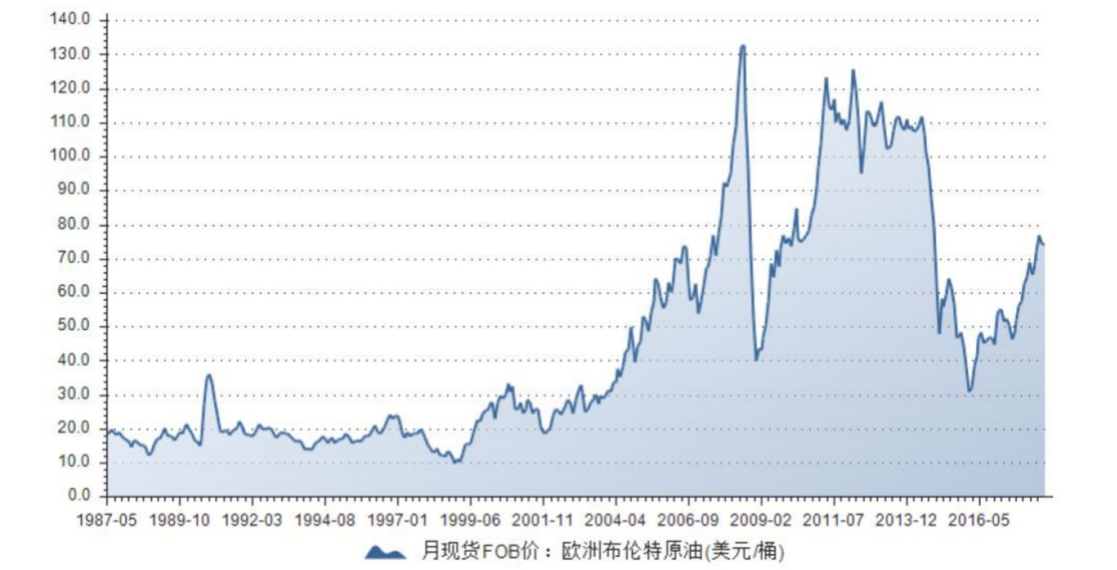

HZY:

从原油近30年的价格来看，目前正处于新一轮油价上涨的通道，布伦特原油价格从15年最低的30美元一桶上升到现在接近80美元一桶。OPEC的限产，美国对伊朗等中东国家的经济制裁，地缘政治因素等减少了原油的供给，同时美国的页岩油革命，使美国从石油的进口国变成输出国，从美国的利益出发，也有推动石油价格维持目前的位置甚至进一步推高。需求端，中国、日韩、欧洲为主要进口国，汽车保有量的增加，工业的发展，对石油的需求并没有衰减，供需并没有失衡，石油价格有望继续坚挺。

反应在股市上，两桶油和油服相关股票今年都强于大盘，走出了相对独立的行情，有周期反转的迹象。

南.:

油价上升，会导致许多相关企业成本上升，利润下降，从而导致股价下降。现阶段油价处于相对高位，对应的中国股市正在下坡途中。

沈旭栋:

从历史数据看，一旦油价走高，能源成本就会增加，欧洲、美国乃至全球的经济都将受到下行压力，股市出现相应波动，反之则反。

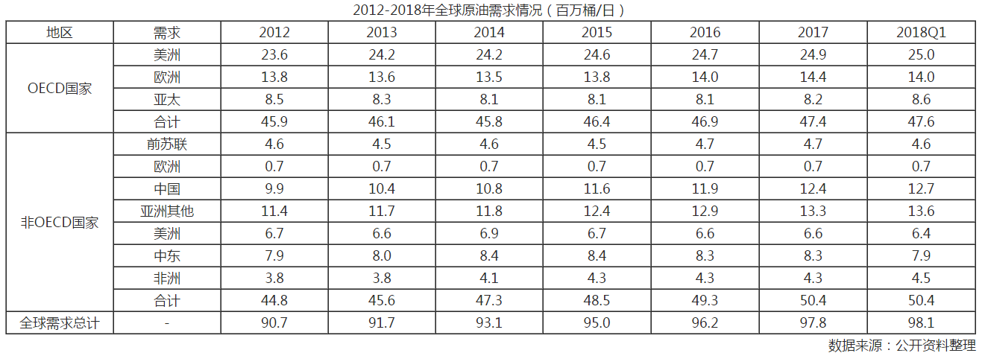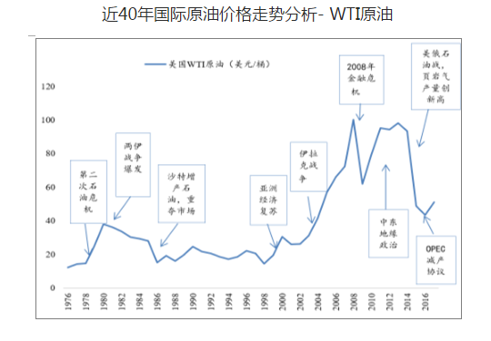



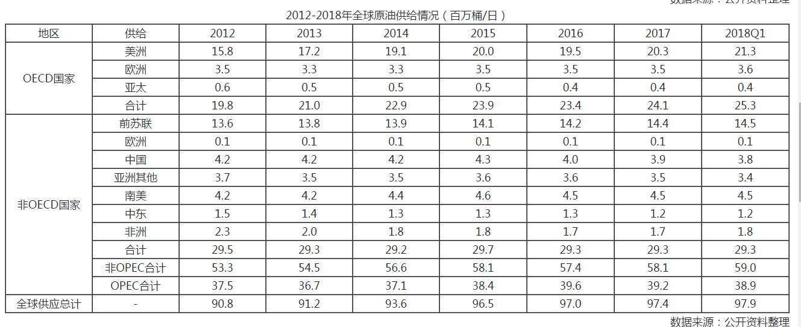

跳跳公园:

现在的原油期货价格在70到80美元一桶，不是历史最高位但是处较高的位置。原油价格的周期很股市周期有负相关的关系。

子规（B0611）:

根据需求量和供给量数据对比，需求量略大于供给量，油价处于上升通道。和历史油价相比较，处于周期的底部。石油属于周期性行业，历史走势图2008和2015达到了顶峰。目前处于估值低洼区，适合观察布局。

纯愚乐:

目前NYMEX油价68.64刀/桶，不到08年最高147刀的山腰，是16年美国页岩气革命油价被割低谷26刀的2.6倍。石油因其自身方便运输的属性在大宗商品中脱颖而出，再加上石油美元的不可撼动地位，石油的价格直接或间接的影响和反应了世界经济情况。宏观上，石油价格反应了通胀水平从而影响国家的经济和财政政策。微观上，石油价格分别从成本端和收入端影响企业的盈利能力。所以通过观察石油价格，可以判断经济所处美林时钟周期的位置，从而帮助投资。

奎子:

2017年全球油价走出底部开始回暖，到目前为止行业资本开支也开始逐渐回暖。 从短的时间维度看，经历了2014-2017年的低迷， 2018年-2020年整个原油行业的资本开支有望进入一个温和上升通道，与之对应的油服及设备行业景气度也将不断提升，在2019-2020年左右达到阶段高点。

doma:

谈谈油价现在的位置，和与股市周期的关系？答：1.油价目前反弹到历史最高位和最低位之间的中位（一半）。原油（NYMEX）价格在2013年8月达到112.24美元高位后，在90-100美元区间震荡，2014年7月开始加速下跌，2016年2月达到最低26.05的最低价，逐步爬升到40-55美元区间，2017年9月开始逐步上行，在2018年7月达到75.27美元后，回落到70元上下。2.较低的油价能够刺激经济复苏从而带动股市上涨。作为重要的能源和工业原料，石油价格通过成本端影响了化工、农业行业，从价格比较影响替代能源，如煤炭的价格影响电力行业，但不利于新能源发展和我国能源结构调整。2016年的石油价格低位有利于我国工业和农业类上市公司复苏，带动新的一轮经济复苏，对应股票指数也逐步上升。

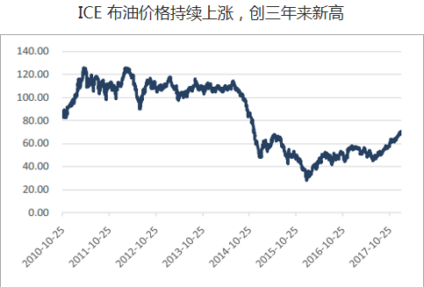

LinLe:

主观题：

谈谈油价现在的位置，和与股市周期的关系？

油价在08年7月份见到历史高位147。从2016年二月的26美元。从26美元一直上涨，当下应该是处于历史的中位。这波行情有可能会涨到100美元附近。从美国的能源革命。页岩气产能爆发，世界能源的结构正在发生改变。油价估计很很难再次了回到历史的最高为147美元以上了。

油价的变化往往滞后于经济的变化，在经济下行时，油价可能还在处于上升的末端，在经济上升时，油价可能还未及时反应。而股价就是经济的先行指标，因此，油价的周期往往要滞后于股市的周期。

张云:

主观题：

今年以来，在高油价刺激下，美国原油产量屡创新高，实现非常规页岩油产量与海上传统石油产量双增长。目前国际油价布伦特原油在75美元高位震荡。

油价和股市的关联是油价等大宗商品价格的上涨对于中国这样的资源进口国而言，代表贸易条件恶化，提高中国企业的生产成本、降低中国消费者的购买力，从而影响上市企业的收入。这样的传导机制当然存在，但这个解释对于理解我们提的问题没什么大的帮助，因为它可能只描述了结果而不是原因，是部分均衡而不是一般均衡分析。比如，如果大宗商品价格上涨部分是因为中国经济增长带来需求上升，那就是一个自我循环的机制，油价高虽然对中国企业盈利是利空，但源头是经济增长强，反而对企业利润有利。但目前来看今年以来的油价上涨完全是以美国利益集团为代表的特朗普政府在中东或燃起战争，或撕毁协议等政治手段致使油价上涨。波及到中国使企业的生产成本的一定程度上涨。但这种因国际政治形势引起的油价上涨再加上美元加息周期传导的恐慌情绪对中国股市影响反而大于油价上涨本身。

饲养员:

基于美国的页岩油成本，美国一定会继续维持油价上涨趋势，而美元作为石油的结算货币和国际流通货币，必然把通胀带向全球，产品涨价就是通胀的开始

饲养员:

有没有可能新能源政策是为了避开美元结算的石油威胁，更深远一点是为了人民币国际化？新能源政策和石油周期重合了吗

瓦尔登湖:

原油处于上升周期，能源化工产品涨价，股市在下跌趋势中，经济滞胀，通胀抬头

赵爱华Alice:

（一）中国2017年全年的日均原油进口量为840万桶/日，超过美国的790万桶/日，成为全球第一大原油进口国。其中，中国56%的原油进口来自OPEC国家。

但中国海关总署8月发布的最新数据显示，今年7月份中国原油进口增速为3.68%，去年同期则高达11.81%，今年1-7月中国累计进口原油2.61亿吨，同比增幅5.6%也低于去年的13.6%增幅，无论从单月还是累计月份来看，目前中国原油进口增速已大幅下降。

如果贸易分歧加大，亚洲需求、特别是中国需求减少将不利于油价。

石油价格在过去两年中保持稳定，目前油价在每桶70美元至80美元之间，而这很大程度上归功于OPEC和非OPEC产油国之间达成的减产协议。

同时，技术逐渐成熟、页岩油开采成本逐渐控制的情况下，美国页岩油产量重新恢复增长，并且已经创出了新高。

从原油价格与库存消费比和供需差的走势上来看，在产量大幅增长、供需即将失衡的情况下，原油价格大概率向下。未来基本面的转变可能使得自2017年6月以来的原油价格牛市行情终结。

（二）油价暴跌将促使政策发生转向及企业整体运作成本出现大幅下降的格局，由此会对股市形成中长期利好。油价的涨跌对股市的影响是深刻的，而对不同行业的上市公司更是带来本质上的影响。 一直以来，国际油价的大起大落基本会对中国股市带来深刻性的影响。油价大幅上涨，股市下跌的概率就偏大；相反，油价大幅下降，则股市有望走出逐步回升的走势。

顽童:

油价的上涨，导致很多下游行业运营成本的大幅增加，业绩出现下降，导致投资者对公司未来的业绩预期下降，导致投资缺乏信心。

禾小白:

油价的涨跌受到产油国地缘冲突，政治博弈和经济景气周期三者叠加的影响，可以看到美国，俄罗斯，沙特，伊朗，伊拉克之间的政治变化影响最为重要，1970年代的中东战争加上第三次工业革命带来的经济繁荣油价从70年的1.8美元/桶上升到80年的39美元，此后随着苏联入侵阿富汗增加石油产量，油价大幅降低下降到13美元，90年海外战争油价此后一年短暂攀升到33美元，90-98油价一直稳定，美国的参加的科索沃战争又让油价短暂下跌，从2001年中国新市场的全面嵌入世界分工体系，景气周期石油需求巨大加之03年伊拉克战争的爆发，油价从先上升周期，直到08年金融危机开始大幅滑落，此后量化宽松和各国刺激政策，油价有回到高位，从14年7月美国停止宽松，美元回流开始，克里米亚危机美国沙特联手制裁俄罗斯油价大幅下挫。16年随着美国经济复苏加息缩表促进美元回流，油价开始上涨。目前油价处于十年历史中位值。油价的上升会推高石油进口国的通胀，从而有利率上升的推力，从而抬高股市的资金成本，对股市是利空。

许志:

主观题:现在油价处于上升阶段;油价上升会对依赖石油的企业生产成本上升挤压利润，由于利润减少会影响企业的发展。

BL:

原油是通胀之母，我国作为全球最大的石油进口国，石油每上涨1美元，我们将多支出30亿元，我们对原油（布伦特原油）的最大忍耐度是80美元，超过这个价格，我们极有可能采取更严厉的货币政策，预防通胀，这对股市可不是利好。但在那之前，原油的上涨对A股的大部分股票特别是石油化工行业来说，算是利好。

近一个月来，供应端的不确定性导致国际原油价格持续反弹，布伦特原油价逼近80美元，增加国内通胀压力，一定程度上造成了A股低迷。

张:

历史油价波峰147美元，波谷26美元。现价约80元，还在上升趋势。石油价格直接影响工业品的成本，从而影响A股多数公司的业绩。密切关注石油的价格变化趋势，关注向下的拐点。

乌咪:

油价处于历史相对高位，并且有可能还会上涨，那样会传到到产业链的中下游，导致成本增加，而A股处于熊市，将会影响严重依赖石油的行业，公司利润会减少，如果没有其他增长点和消减成本端涨价的压力，将会带来股价的下跌。

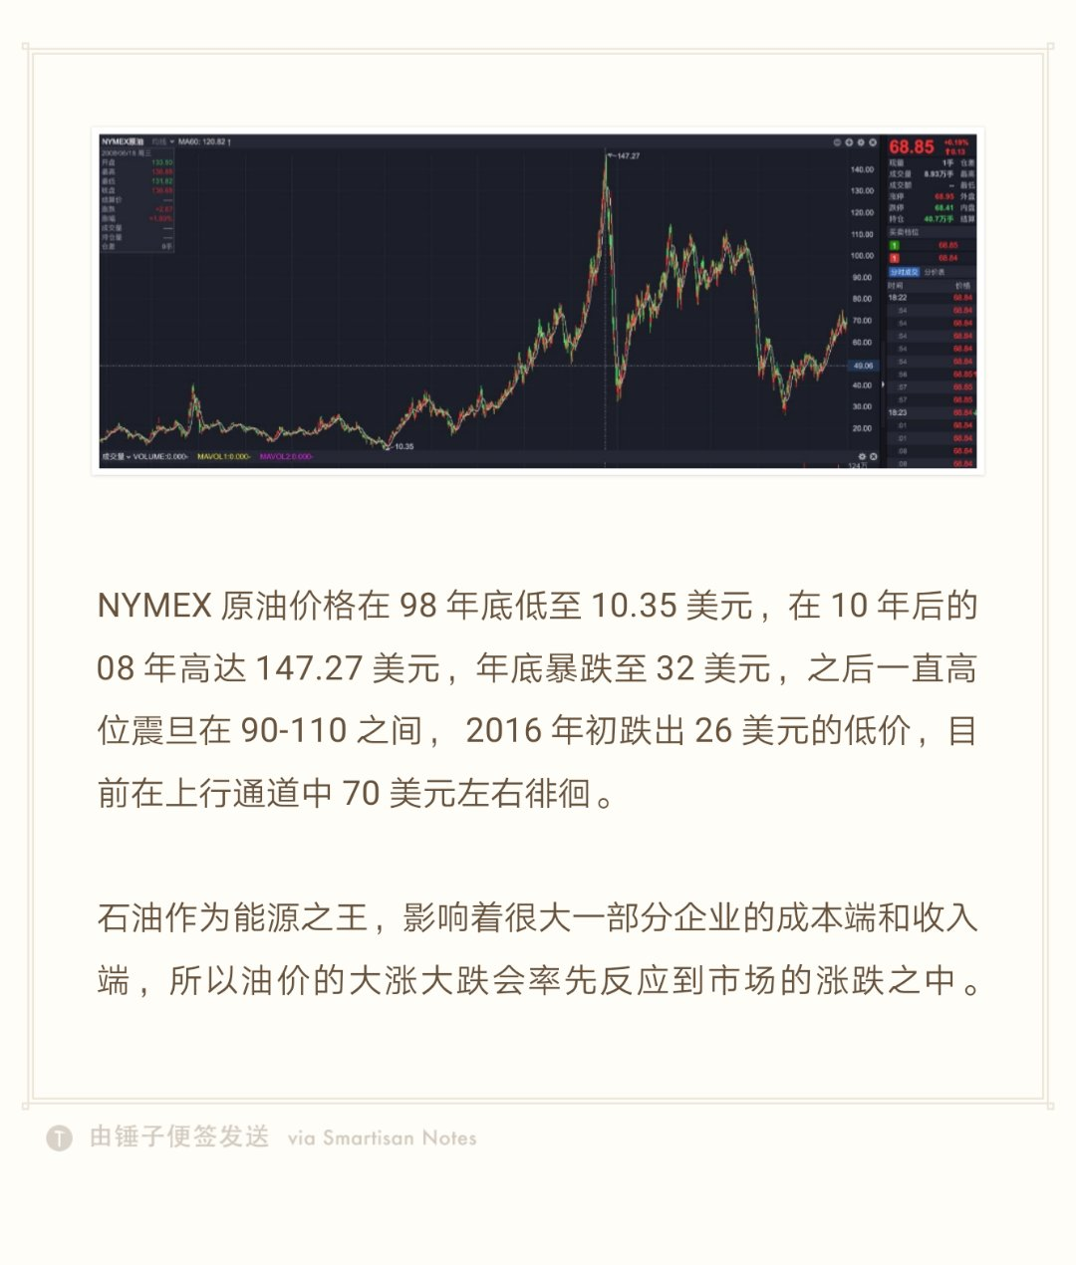

骑行夜幕的统计客:

大家晚上好

骑行夜幕的统计客:

先公布选择题答案

骑行夜幕的统计客:

第一题，沙特、伊朗、委内瑞拉、伊拉克，BDEG

骑行夜幕的统计客:

第二题，A，送分，100%对，完美

骑行夜幕的统计客:

第三题，ABCDEF，全都是

徐凯:

当前油价处于2000年以来的中位，处于2010年以来的中低位，平稳的油价有利于股市，高油价推动通胀，不利于股市，油价与股市有负相关的关系

骑行夜幕的统计客:

[图片]

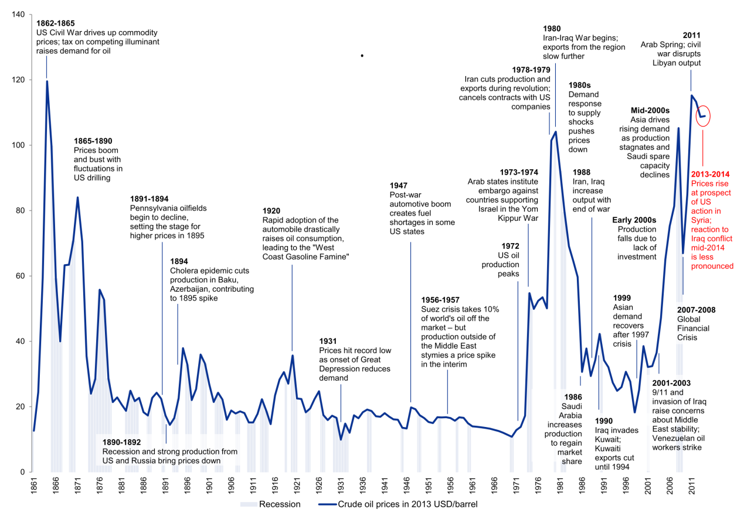

骑行夜幕的统计客:

又要拿出这张经典的图了

骑行夜幕的统计客:

油价曾在美国内战，和70年代中东战乱和后来的两伊战争期间飙涨。

骑行夜幕的统计客:

汽车的大规模普及也让油价在20年代出现过一个小高峰

骑行夜幕的统计客:

产油区的禁运和限制出口会造成短缺

骑行夜幕的统计客:

替代性商品的技术进步也会造成需求此消彼长。

骑行夜幕的统计客:

下面看主观题，先找大家的优秀参考答案

骑行夜幕的统计客:

主观题：

谈谈油价现在的位置，和与股市周期的关系？

油价在08年7月份见到历史高位147。从2016年二月的26美元。从26美元一直上涨，当下应该是处于历史的中位。这波行情有可能会涨到100美元附近。从美国的能源革命。页岩气产能爆发，世界能源的结构正在发生改变。油价估计很很难再次了回到历史的最高为147美元以上了。

油价的变化往往滞后于经济的变化，在经济下行时，油价可能还在处于上升的末端，在经济上升时，油价可能还未及时反应。而股价就是经济的先行指标，因此，油价的周期往往要滞后于股市的周期。

骑行夜幕的统计客:

@LinLe 的分析不错

骑行夜幕的统计客:

油价的涨跌受到产油国地缘冲突，政治博弈和经济景气周期三者叠加的影响，可以看到美国，俄罗斯，沙特，伊朗，伊拉克之间的政治变化影响最为重要，1970年代的中东战争加上第三次工业革命带来的经济繁荣油价从70年的1.8美元/桶上升到80年的39美元，此后随着苏联入侵阿富汗增加石油产量，油价大幅降低下降到13美元，90年海外战争油价此后一年短暂攀升到33美元，90-98油价一直稳定，美国的参加的科索沃战争又让油价短暂下跌，从2001年中国新市场的全面嵌入世界分工体系，景气周期石油需求巨大加之03年伊拉克战争的爆发，油价从先上升周期，直到08年金融危机开始大幅滑落，此后量化宽松和各国刺激政策，油价有回到高位，从14年7月美国停止宽松，美元回流开始，克里米亚危机美国沙特联手制裁俄罗斯油价大幅下挫。16年随着美国经济复苏加息缩表促进美元回流，油价开始上涨。目前油价处于十年历史中位值。油价的上升会推高石油进口国的通胀，从而有利率上升的推力，从而抬高股市的资金成本，对股市是利空。

骑行夜幕的统计客:

@禾小白[骑]-广州-能源 业内人士的描述，很专业

miuler:

　　进入21世纪，随着中国、印度等新经济体的高速发展，其对原油的需求也呈现快速增长的趋势，国际油价迎来10年“黄金期”，并于2008年7月达到历史峰值147美元/桶。期间虽然受金融危机影响，油价出现短暂下跌，但随着美国政府QE政策以及中国4万亿投资方案的推出，油价迅速攀升100美元以上。

　　2014年以来，国际油价开始大幅下滑，供给起主导作用。主要受到以下三种因素影响：

　　1）美国页岩油革命，页岩油已占到美国原油总产量的一半以上；

　　2）15年伊朗禁运解除。

　　3）当时以俄罗斯为代表的非OPEC国家产量强劲增长，以沙特为首的OPEC提出维护市场份额的决策。

　　2016年开始，油价开始缓慢上行。主要原因为：

　　1）需求端：需求健康。中国和印度为代表的亚太国家一直是原油消费的主力军。

　　2）供给端：页岩油威力或许没那么大。

　　油价大幅上涨将显著增加通胀压力。油价对中国CPI的影响相对较弱，但对PPI的影响较为显著。油价上涨利好开采企业、油服和设备企业、炼油企业，对和油价挂钩的天然气、煤炭企业也是利好。石化产业链中上游受益，下游受损；以燃油为主要原料的航空航运业成本提高。总体而言，高油价会触发通胀预期，促使美联储货币政策收紧，从而引发新兴国家资本外流，股市下跌。

骑行夜幕的统计客:

关于油价，我年初到现在三三两两的在公号的文章当中有过评述，铁骑应该还都有印象。

骑行夜幕的统计客:

总体上我从去年下半年开始对今年油价持乐观态度，年初也向大家推荐过中石化，它今年的走势明显强于大盘。

骑行夜幕的统计客:

最近10年的油价走势，大家都已经分析过了，高点在140多美金/桶，次高点在110多美金/桶，低点在20多美金一桶，次低点是30多，所以在油价攀上100美金/桶之前，我暂时还不太恐高，但我也认为这波油价的上涨较难超过前一轮的次高点，基本不可能超过150美金/桶，当然这是我的个人判断，预测的事情本来就有很大蒙的成分。

骑行夜幕的统计客:

我认为这一轮30年的商品超级大周期在2007-2011基本已经走到头，主要驱动变量是中国因素，而中国在2010年后已经开始更加注重节能环保，走集约型的发展道路。

王宁:

主观题：

谈谈油价现在的位置，和与股市周期的关系？

答：油价，即动力价格，其动力价格高低直接影响物价，从而影响通胀，简单的说，运力价格上扬，导致公司成本增加，不利于股票价格，那么反之，油价下跌，对于股市是积极作用的！当前，中美都在争夺油价及大宗商品的定价权！这就是为了稳定国家经济的手段之一，我国是缺油的国家，所以石油价格更是关键的因素，故，我们要不断收购参与国际矿藏的开发，同时也要做好储备！这是根本，不可动摇！我倒认为，随着新能源的陆续推广，替代石油的临近！油价有可能在最后时段，冲高或冲破147美元！

骑行夜幕的统计客:

第二点对石油不利的是，现在看起来新能源汽车的趋势已经板上钉钉，只是导入时间早晚，技术成熟快慢的问题。白天的课程我跟大家也讲过，石油相对天然气和煤炭有溢价，很大的原因是它作为液体燃料更方便于汽车使用，所以有热值的溢价。汽车逐步抛弃石油以后，石油会丧失特殊的黑金地位。

骑行夜幕的统计客:

第三美国的页岩气革命让世界的能源供需格局重新发生了变化，就好像60年代美国转变为能源净进口后对油价的冲击一样，在百元美金以上的高位，美国的石油替代能源的经济性十足，基本不会支撑油价进一步上涨。

骑行夜幕的统计客:

这是长期趋势的一个判断。

骑行夜幕的统计客:

但短中期趋势我看好油价继续保持较高位，因为沙特意识到了长期挑战，所以想尽快让自己的国家石油公司沙特阿美上市，以支撑其2030愿景，实现经济结构转型，摆脱对石油的依赖。所以短期内它会支撑石油处于一个合适的价格，让阿美IPO卖个好价钱。但阿美的上市一拖再拖，前景仍然未卜。

骑行夜幕的统计客:

第二，从二战后看共和党总统执政期间，会更倾向于让油价保持高位。近三十年，美国老布什、小布什两任总统分别发动了对伊拉克的战争，加上他们出自德克萨斯，让人不免产生联想，特朗普更是公然任命了前美孚CEO为国务卿，尽管后来解雇了他，但也撕毁了伊核协议，让中东局势再次紧张。

骑行夜幕的统计客:

第三，基于美林周期考虑，美股如今处于高位，油价作为最上游，一般后于股市见顶，2008年后于A股、美股见顶，2011年后于A股见顶，都表现出了一定程度的相关性。当然随着美林时钟理论为更多的投资者所知，反过来也会影响它的有效性，所以不可作为绝对的参照。

骑行夜幕的统计客:

如今，石油包括其它的相关的能源和大宗商品的上市公司现金流明显改善，资本开支仍处于较低位，每股分红急剧增加，碰到估值合理，可以做右侧的趋势投资，持股期间密切关注商品价格走势，追踪相关上市公司业绩，做好止盈止损。

骑行夜幕的统计客:

主观题的讨论就到这里。

骑行夜幕的统计客:

如大家有问题，现在可以提出。

大熊:

石油作为重要的工业资源，其价格与制造业景气程度密切相关。中国作为石油进口大国，其需求对油价有较大影响。14,15年我国工业处于去产能阶段，到16年基本出清，油价于16年初见底，开始缓步回升。到18年初，制造业盈利增长放缓，油价也会表现为横盘波动。由于我国股市指数组成主要为传统产业，故于油价也表现出一定的相关性，但下一阶段要看创新产业能否实现，能否推动经济持续发展，那时与油价的相关性可能会逐步减弱。

浮沉:

@骑行夜幕的统计客  什么叫30年的商品超级大周期？应该怎样理解？谢谢！

饲养员:

求预言化工涨价潮的持续性？

骑行夜幕的统计客:

@饲养员【骑】-上海-股民 化工和油价密切相关，一荣俱荣，一损俱损

骑行夜幕的统计客:

@浮沉【骑】-荆门-通信 1980年后油价和其它商品价格从高位开始滑落，见我白天课程发的那张图。

勇敢的辛:

骑大看今天的新闻要出台降低社保费率的措施，对A股算比较大的利好吗？

骑行夜幕的统计客:

对市场的情绪上算利好，按全额征收社保我认为不太可能，所以会先吓唬吓唬大家，然后再谢主隆恩，在我的预期之内，见周一公号文章的评论。

跳跳公园:

骑大，现在的 东华能源可以算是你说的哪类公司吗？可是现在它就一直在跌。是市场对它的增速有顾虑吗？

骑行夜幕的统计客:

东华能源三季度业绩预告增速下滑

骑行夜幕的统计客:

公司也推出了大额回购计划，看实施的具体进展了。

骑行夜幕的统计客:

各位，今天就到这里，祝大家晚安！